متوسطة: موس أحمد مغنية 2023 – 2024 المستوى :الأولى متوسط
الاختبار الثالث في مادة: العلوم الفيزيائية والتكنولوجيا المــــــــــــــــــــدة : ساعة ونصف
اللقب: الاسم : القسم:

التمرين الاول :
في أحد الأيام فتحت أم حسام صنبور الحنفية فوجدت أن الماء ملوث وغير صافي فتعذر عليها استعماله ،فأخبرت ابنها حسام الذي يدرس في السنة الأولى متوسط بهذه المشكلة فقال لها سأقوم بتصفية كمية من الماء
- إقترح طريقة تجريبية من أجل تصفية كمية من الماء العكر
...............................................................................................
...............................................................................................
- بين نوع الخليط المتحصل عليه بعد عملية التصفية . علل إجابتك ؟
...................................................................................................
- ما العملية التي يجب أن نستعملها للحصول على الماء النقي ؟
.....................................................................................................
- مثل بالنموذج الحبيبي كل من الماء الصافي والماء النقي

الماء الصافي الماء النقي
التمرين الثاني:
لاحظ يوسف أن مكونات صلصة ( ماء + زيت ) التي قامت الأم بتحضيرها لم تبقى ممتزجة حيث لاحظ نزول أحد المكونات إلى الأسفل و صعود المكون الأخر إلى الأعلى .
- أ)- برأيك أيهما نزل إلى الأسفل و أيهما صعد إلى الأعلى ؟ برر إجابتك .
في الأعلى هو:.....................................................في الأسفل هو :...................................... التبرير:.......................................................................................................................
ب)- مانوع الخليط ( ماء + زيت ) ؟ برر إجابتك ؟
نوع الخليط :.............................................
التبرير:.........................................................................................................................

- مثل بالنموذج الحبيبي هذا الخليط

- أراد محمد أن يفصل بين مكونات هذا الخليط ( ماء +زيت ) فما هي الطريقة المناسبة لذلك
...........................................................................................................
الوضعية الادماجية :
طلبت ام نهاد من ابنتها نهاد التي تدرس بالسنة أولى متوسط تحضير مشروب الحليب فقامت بمزج كتلة g 100= m من مسحوق الحليب في وعاء به حجم L0.2=V من الماء الفاتر بعد المزج جيدا تحصلت الام على خليط متجانس ابيض اللون.
- ماهي الأدوات المستعملة لقياس هذه المقادير الفيزيائية
حجم الماء : ..................................................الكتلة ..........................................
- حدد الحالة الفيزيائية لكل من : مسحوق الحليب:.......................................
الماء :..................................................
- حدد اسم هذا الخليط المتجانس:................................................
- حدد المذيب ( المُحِل):.................................و المذاب ( المُنْحَل):............................
- احسب التركيز الكتلي C لهذا الخليط:
.......................................................................................................................................................................................................................................................................................................................................................................................................................................................................................................................................................................................................................................
- قامت الأم بإضافة ملعقة من مسحوق الحليب فلاحظت ترسب هذا المسحوق
ما هو سبب ترسب مسحوق الحليب ..................................................................

- أ)- برأيك ماهي الطريقة المناسبة لذلك ؟
ب)- سم الطريقتين (1) و (2) .

التمرين الثاني : 05(ن)
نقوم بإذابةg 20 من السكر في كأس بيشر يحتويml 200 من الماء المقطر
- مانوع هذا الخليط ؟
- كيف نسمي الماء في هذه الحالة ؟ كيف نسمي السكر ؟
- كيف نسمي هذا المحلول ؟
- أحسب تركيز هذا المحلول ب g/L

التمرين الأول(06ن):
أجب بصحيح أو خطأ مع تصحيح الخطأ إن وجد.
- المحلول هو خليط غير متجانس صلب................
...............................................................................................................................
- المنحل هو المكون الغالب في المحلول................
...............................................................................................................................
- إذا كان المحل هو الماء نسمي المحلول: محلولا مائيا................
...............................................................................................................................
- يتكون المحلول من المحل و المنحل................
...............................................................................................................................
- التركيز الكتلي للمحلول هو حاصل قسمة كتلة المنحل على حجم المحل ................
...............................................................................................................................
التمرين الثاني ( 6 نقاط):
اراد مهدي القيام فصل مكونات الخليط الذي يتكون من ( ماء + رمل ) فقام باجراء العملية الموضحة في الشكل المقابل:
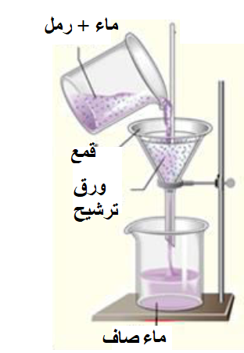
1)- حدد نوع الخليط :.........................................................
2)- سم عملية الفصل الموضحة في الشكل:................................
3)- اكمل مخطط تغيرات حالات المادة:
الحالة الصلبة
الحالة السائلة
الحالة الغازية
.........................
.........................
.........................
.........................

1/2
اقلب الصفحة
الجزء الثاني ( 8 نقاط):
الوضعية الادماجية ( 8 نقاط):
طلبت ام نهاد من ابنتها نهاد التي تدرس بالسنة اولى متوسط تحضير مشروب الحليب فقامت بمزج كتلة g 100= m من مسحوق الحليب في وعاء به حجم L0.15=V من الماء الفاتر بعد المزج جيدا تحصلت الام على خليط متجانس ابيض اللون.
1)- حدد الحالة الفيزيائية لكل من مسحوق الحليب:.......................................
الماء :..................................................
2)- حدد اسم هذا الخليط المتجانس:................................................
- حدد المذيب ( المُحِل):.................................و المذاب ( المُنْحَل):............................
3)- احسب التركيز الكتلي C لهذا الخليط:
.......................................................................................................................................................................................................................................................................................................................................................................................................................................................................................................................................................................................................................................

التمرين الثاني : 05(ن)
نقوم بإذابةg 20 من السكر في كأس بيشر يحتويml 200 من الماء المقطر
- مانوع هذا الخليط ؟
- كيف نسمي الماء في هذه الحالة ؟ كيف نسمي السكر ؟
- كيف نسمي هذا المحلول ؟
- أحسب تركيز هذا المحلول ب g/L

الوضعية الادماجية :(08 ن)
في أحد الأيام فتحت أم حسام صنبور الحنفية فوجدت أن الماء ملوث وغير صافي فتعذر عليها استعماله ،فأخبرت ابنها حسام الذي يدرس في السنة الأولى متوسط بهذه المشكلة فقال لها لاعليك
يا أمي سأقوم بتصفية لك كمية من الماء
- إقترح طريقة تجريبية من أجل تصفية كمية من الماء العكر
- بين نوع الخليط المتحصل عليه بعد عملية التصفية . علل إجابتك ؟
- ما العملية التي يجب أن نستعملها للحصول على الماء النقي ؟
- مثل بالنموذج الحبيبي كل من الماء الصافي والماء النقي ؟

الجزء الثاني الوضعية التقييمية: 8ن
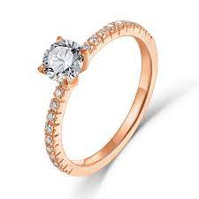
ارادت لجيّن التأكد من نقاوة خاتمها الذهبي، فاقترح عليها اخيها معاذ الذي يدرس في السنة الأولى متوسط حساب الكتلة الحجمية لهذا الخاتم، فقامت بقياس كتلنه بميزان الكتروني دقيق فوجدت كتلته m=9.65gثم قامت بقياس حجمه فكانت النتيجة v=0.5cm³.
- ما هي طريقة قياس حجم الخاتم؟ ولماذا؟
- .......................................................................................
- احسب الكتلة الحجمية للخاتم؟
- العلاقة: .............................................................................
- الحساب: ............................................................................
- الوحدة: .............................................................................
- إذا كانت الكتلة الحجمية للذهب الخالص ρ=19.3g/cm³
- هل الخاتم مصنوع من الذهب الخالص؟ مع التعليل
- ...........................................................................................................................
- هل توافق معاذ فيما قاله؟
- ..............................................................................................................................

لاحظ يوسف أن مكونات صلصة السلطة ( ماء + زيت ) التي قامت الأم بتحضيرها لم تبقى ممتزجة حيث لاحظ نزول أحد المكونات الى الأسفل و صعود المكون الاخر الى الأخر الى الأعلى .
- أ)- برأيك أيهما نزل إلى الأسفل و أيهما صعد إلى الأعلى ؟ برر إجابتك .
في الاعلى هو:.....................................................في الأسفل هو :...................................... التبرير:.......................................................................................................................
ب)- مانوع الخليط ( ماء + زيت ) ؟ برر إجابتك ؟ نوع الخليط :.............................................
التبرير:........................................................................................................................................
من خلال النموذج الحبيبي الممثل في الوثيقة ( 01).
الوثيقة1
2
1

2)- برأيك أيهما يمثل الخليط ( ماء + زيت ) هل النموذج (1) أو النموذج (2) ؟

أراد محمد أن يفصل بين مكونات هذا الخليط ( ماء +زيت ) بإستعمال إحدى الطرق المبينة في الوثيقة (2).
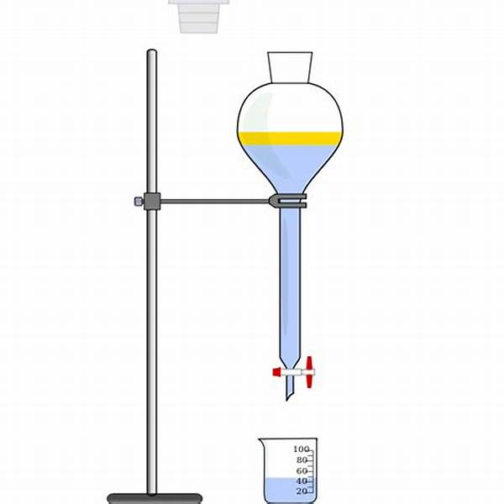
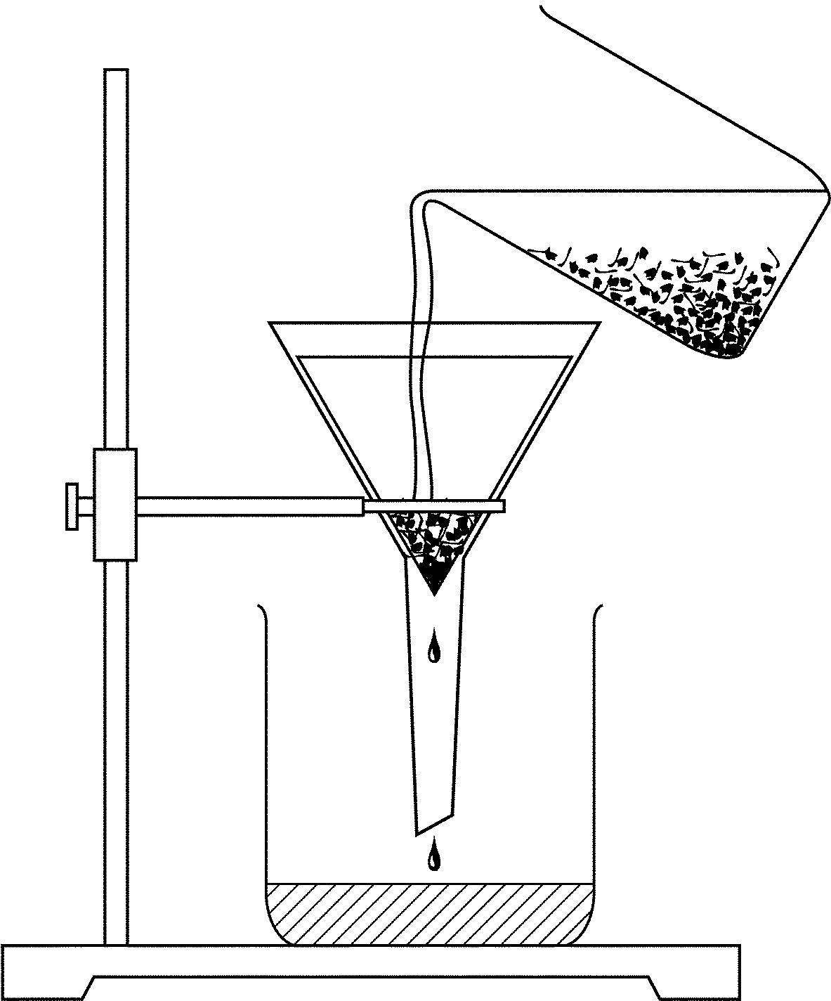

الطريقة01

الطريقة02

الوثيقة 2

- أ)- برأيك ماهي الطريقة المناسبة لذلك ؟
ب)- سم الطريقتين (1) و (2) .
التمرين الأول :
- صنف المواد التالية حسب الجدول التالي : عصير، قطعة زبدة , هواء ، خاتم من الفضة ، لبن ، غاز الأكسجين.

الحالة الصلبة | الحالة السائلة | الحالة الغازية
................................  ................................ | ...................................  ................................... | .....................................  .....................................
- ضع الكلمات المناسبة مكان النقط
………………………………….
…………………………………
………………………………….
………………………………….
الحالة................
الحالة................
الحالة................

- أذكر عاملان مؤثران في التحولات الفيزيائية ؟
1............................................................
2..................................................................

اليك الخلائط التالية : ( ماء + كحول ) ،( ماء + رمل )،(ماء معدني )، ( زيت + ماء ) ، (ماء البحر )،(عدس + حمص ).
أكمل الجدول التالي :
طريقة الفصل بين مكوناته | نوعه (متجانس / غير متجانس) | الخليط
.................................................  .................................................  .................................................  ..................................................  ..................................................  ................................................. | ................................................  ...............................................  ................................................  ................................................  ...............................................  ............................................... | .  ..............................  .............................  ..........................  ............................  ............................  ...........................
- الوضعية الادماجية(08 نقاط):
أثناء تحضير الأم مشروب الحليب برفقة ابنتها مروة التي تدرس في السنة الاولى متوسط فأخذت 100gمسحوق الحليب في 150 ml من الماء الفاتر .
- ماهي الحالة الفيزيائية لكل مكون من المكونات المستعملة ؟
- كيف نسمي فيزيائيا كل من الماء والمسحوق والمشروب ؟
- أحسب تركيز مشروب الحليب .
- بعد تحضير المشروب شعرت مروة أن ذوق المشروب غير مناسب ( ممدد) .
- ما العمل الواجب القيام به حتى يصبح ذوق الحليب مركز؟
الإجابة:
- الحالة الفزيائية لكل مكون.
المكون | الحالة الفيزيائية
مسحوق الحليب
الماء

- تسمية كل من الماء والمسحوق والمشروب.
المكونات | التسمية
الماء
مسحوق الحليب
مشروب الحليب
- حساب تركيز مشروب الحليب.
المطلوب | المعطيات | القانون | التطبيق العددي | النتيجة
- العمل الواجب القيام به :
.................................................................

التمرين الأول :

أخرج وسيم مكعب جليد من الثلاجة وعرضه للشمس لمدة زمنية قصيرة فتحول الى ماء سائل
- ماهي الحالة الفيزيائية لمكعب الجليد
.......................................................................................
- سم التحول الفيزيائي الحاصل
........................................................................................
- أذكر العامل الفيزيائي المؤثر فيه
........................................................................................
- مثل هذا التحول الفيزيائي بالنموذج الحبيبي للمادة

